Material suplementar 2 – Grau de cobertura dos óbitos por municípios do semiárido, de acordo com estimativas realizadas pelo Projeto Busca Ativa, em 2010, e estimativas pelo método de Captura-Recaptura, realizada pelo IBGE em 2022.
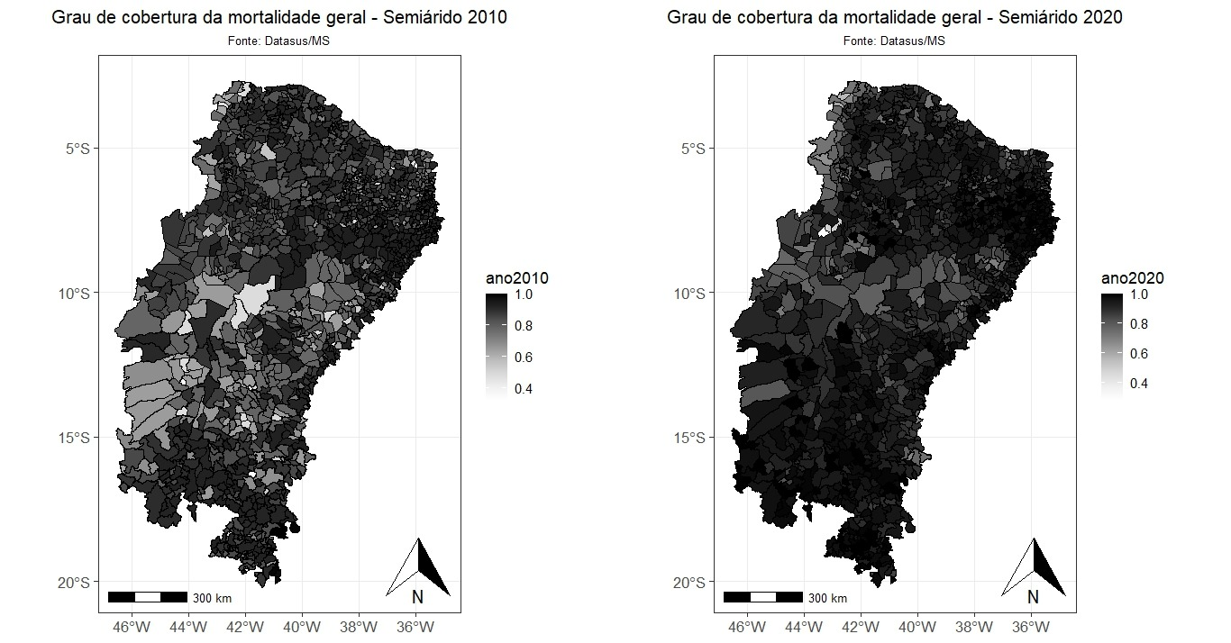
Fonte: Ano de 2010 foi ajustada com fatores de correção do projeto Busca Ativa de Óbitos²³⁻²⁴. Para os anos de 2019 a 2022 foram utilizados os fatores de correção dos óbitos de acordo com metodologia empregada pelo IBGE para os anos de 2019 a 2022 (IBGE, 2025)²⁴⁻²⁵.
Frias PG, Szwarcwald CL, Souza PRB Jr, Almeida WDS, Lira PIC. Correcting vital information: Estimating infant mortality, Brazil, 2000–2009. Rev Saude Publica. 2013;47:1048–58.
Instituto Brasileiro de Geografia e Estatística (IBGE). Estimativas de Sub-Registro de Nascimentos e Óbitos. Nota técnica 01, 2025. Disponível em <https://biblioteca.ibge.gov.br/index.php/biblioteca-catalogo?view=detalhes&id=2102177>
COSTA, L. F. L. et al. Estimating completeness of national and subnational death reporting in
Brazil: application of record linkage methods. Population Health Metrics, London: BioMed Central
- BMC, v. 18, n. 22, p. 1-12, 2020. Disponível em: https://doi.org/10.1186/s12963-020-00223-2.
Acesso em: abr. 2025.

